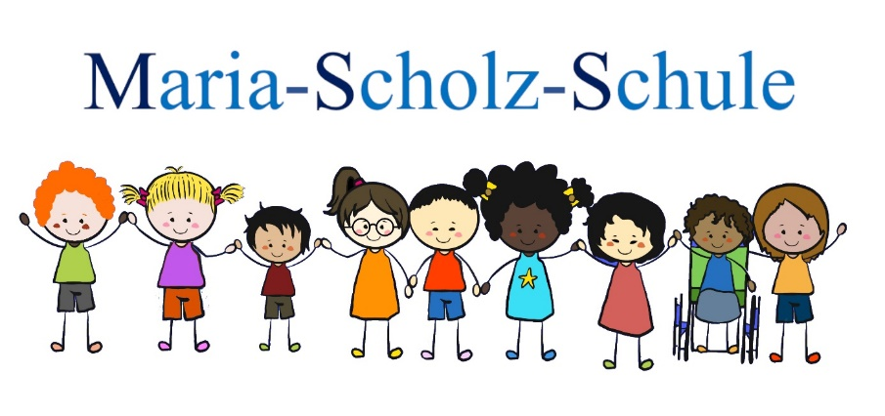

FSJ’ler an der Maria-Scholz-Schule für ein Jahr ab September’23 gesucht!
Sie stehen kurz vor dem Schulabschluss und möchten zwischen Schule und Ausbildung noch ein Orientierungsjahr einlegen?
Sie arbeiten gerne mit Kindern und streben einen pädagogischen Beruf an?
Dann wäre das Freiwillige Soziale Jahr an unserer Schule genau richtig.
Wenn Sie mehr über unsere Schule erfahren möchten, schauen Sie doch mal auf unsere Homepage. Frau Thorne erzählt in einem Bericht von ihren persönlichen Erfahrungen im Orientierungsjahr an unserer Schule.
Wenn Interesse besteht, melden Sie sich schnellstmöglich bei uns unter: 06172-138800 oder über verwaltung@mss.hochtaunuskreis.net
Unsere Homepage finden Sie unter www.mariascholzschule.de!

Wir freuen uns auf Sie!

Annette Rosenstock
Schulleiterin

